**PROCEDIMIENTO**

El SENAMHI en su pronóstico de precipitación diario (14.12.2017, 10:00 horas) anuncia lluvias de moderada intensidad, en los siguientes departamentos en la selva: Huanuco, Pasco, Junin, Ucayali, Cusco y Madre de Dios; acompañadas con ráfagas de viento y descargas eléctricas.

Asi mismo se anuncia lluvias de moderada intensidad en los siguientes departamentos de la sierra: Lima, Junin, Huancavelica, Ayacucho y Apurimac.

Este comportamiento de las lluvias podría desencadenar la ocurrencia de deslizamientos, flujos de detritos (huaycos) u otro tipo de movimientos en masa, así como de inundaciones, que traería consigo situaciones de riesgo a la población.

Finalmente, para la identificación de los ámbitos con mayor propensión a estos eventos se ha tomado como base el [1]Mapa de Susceptibilidad a Movimientos en Masa elaborado por el INGEMMET, así como el 2Mapa de Susceptibilidad a Inundaciones elaborado por el CENEPRED en base a la metodología del INGEMMET, esto mediante el análisis con sistemas de información geográfica (SIG), con la finalidad de poder representarlo cartográficamente.

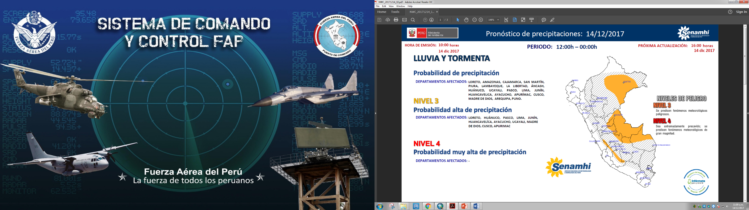

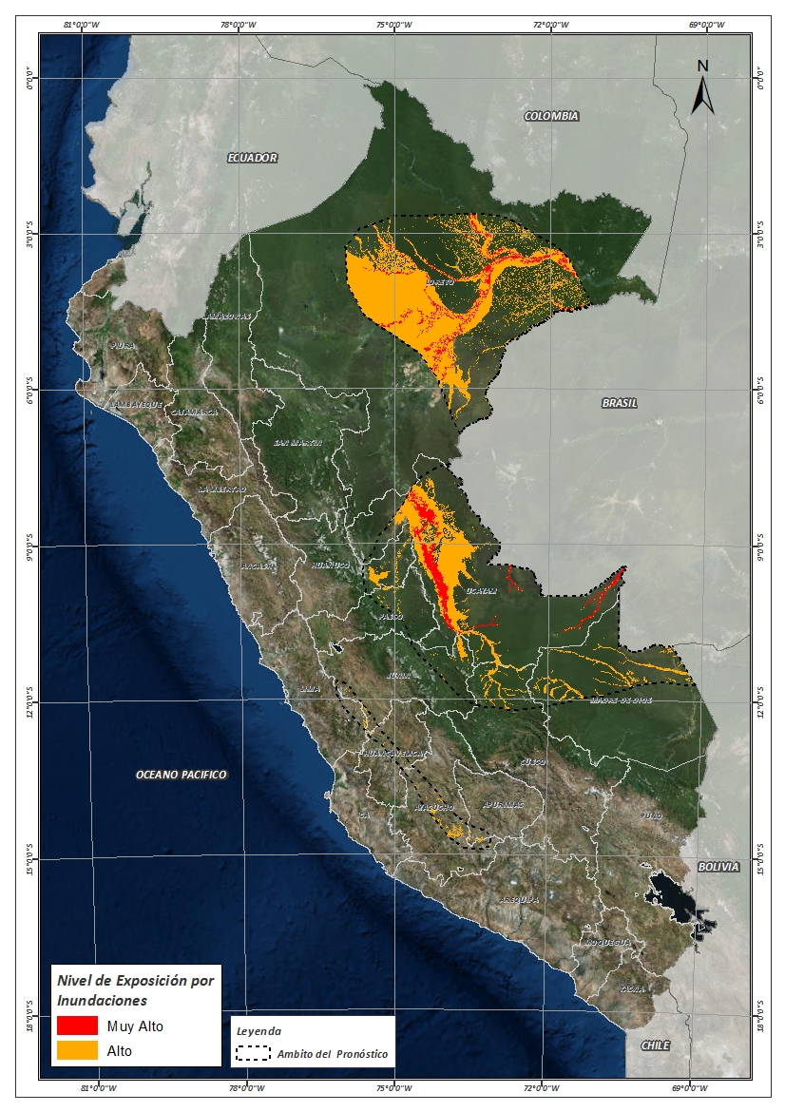**Figura N° 1**: Mapa de exposición alta y muy alta por inundación

Fuente: CENEPRED, elaborado con información del SENAMHI e INGEMMET.

**Figura N° 2**: Mapa de exposición alta y muy alta por movimientos en masa

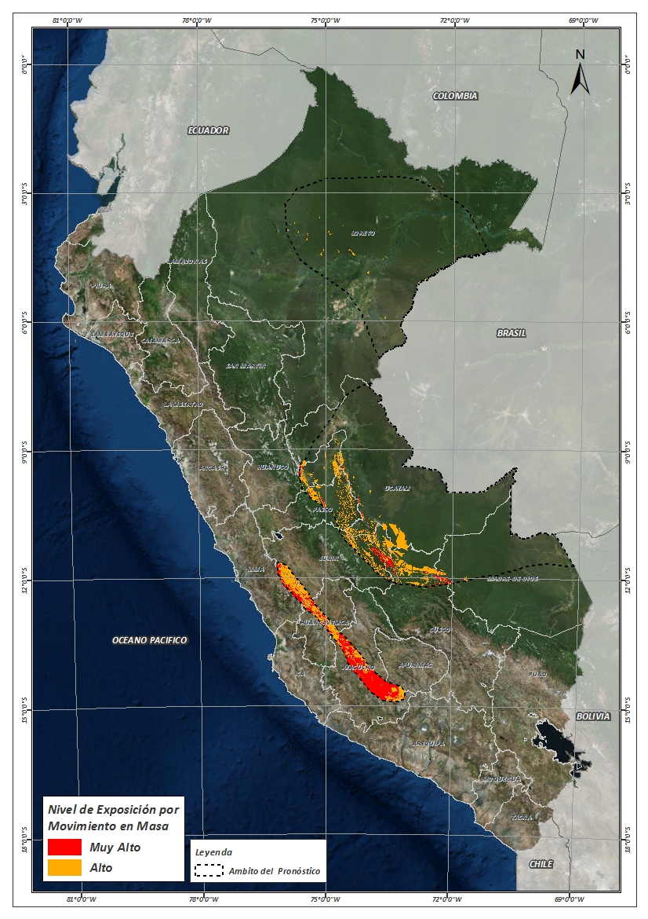

Fuente: Elaborado por CENEPRED, basado en la metodología del INGEMMET.

En base a las zonas de exposición alta y muy alta por inundación representado en la figura N° 1, y considerando la densidad de ocurrencia de emergencias en el periodo 2003 – 2017 correspondiente a los meses de enero, febrero y marzo hasta la fecha; se han identificado como zonas probables a ser afectadas los siguientes distritos:

**Cuadro N° 1:** Distritos expuestos a inundación

|  |  |  |
| --- | --- | --- |
| ***DEPARTAMENTO*** | ***PROVINCIA*** | ***DISTRITO*** |
| APURIMAC | AYMARAES | COTARUSE |
| AYACUCHO | HUANCA SANCOS | CARAPO |
| AYACUCHO | HUANCA SANCOS | SACSAMARCA |
| AYACUCHO | HUANCA SANCOS | SANCOS |
| AYACUCHO | LUCANAS | AUCARA |
| AYACUCHO | LUCANAS | CABANA |
| AYACUCHO | LUCANAS | CARMEN SALCEDO |
| AYACUCHO | LUCANAS | CHIPAO |
| AYACUCHO | LUCANAS | LUCANAS |
| AYACUCHO | LUCANAS | PUQUIO |
| AYACUCHO | PARINACOCHAS | CORACORA |
| AYACUCHO | PARINACOCHAS | CORONEL CASTAÑEDA |
| AYACUCHO | VICTOR FAJARDO | APONGO |
| AYACUCHO | VICTOR FAJARDO | CANARIA |
| AYACUCHO | VICTOR FAJARDO | HUANCAPI |
| AYACUCHO | VICTOR FAJARDO | VILCANCHOS |
| CUSCO | LA CONVENCION | ECHARATE |
| HUANCAVELICA | ANGARAES | LIRCAY |
| HUANCAVELICA | CASTROVIRREYNA | SANTA ANA |
| HUANCAVELICA | HUANCAVELICA | ACOBAMBILLA |
| HUANCAVELICA | HUANCAVELICA | ASCENSION |
| HUANCAVELICA | HUAYTARA | PILPICHACA |
| HUANUCO | PUERTO INCA | CODO DEL POZUZO |
| HUANUCO | PUERTO INCA | HONORIA |
| HUANUCO | PUERTO INCA | PUERTO INCA |
| HUANUCO | PUERTO INCA | TOURNAVISTA |
| HUANUCO | PUERTO INCA | YUYAPICHIS |
| JUNIN | SATIPO | MAZAMARI |
| JUNIN | SATIPO | RIO TAMBO |
| JUNIN | YAULI | SUITUCANCHA |
| LIMA | HUAROCHIRI | SAN LORENZO DE QUINTI |
| LIMA | HUAROCHIRI | SAN MATEO |
| LIMA | YAUYOS | HUANTAN |
| LIMA | YAUYOS | LARAOS |
| LORETO | LORETO | NAUTA |
| LORETO | LORETO | PARINARI |
| LORETO | LORETO | TIGRE |
| LORETO | LORETO | TROMPETEROS |
| LORETO | LORETO | URARINAS |
| LORETO | MARISCAL RAMON CASTILLA | PEBAS |
| LORETO | MARISCAL RAMON CASTILLA | SAN PABLO |
| LORETO | MARISCAL RAMON CASTILLA | YAVARI |
| ***DEPARTAMENTO*** | ***PROVINCIA*** | ***DISTRITO*** |
| LORETO | MAYNAS | ALTO NANAY |
| LORETO | MAYNAS | BELEN |
| LORETO | MAYNAS | FERNANDO LORES |
| LORETO | MAYNAS | INDIANA |
| LORETO | MAYNAS | IQUITOS |
| LORETO | MAYNAS | LAS AMAZONAS |
| LORETO | MAYNAS | MAZAN |
| LORETO | MAYNAS | NAPO |
| LORETO | MAYNAS | PUNCHANA |
| LORETO | MAYNAS | SAN JUAN BAUTISTA |
| LORETO | REQUENA | ALTO TAPICHE |
| LORETO | REQUENA | CAPELO |
| LORETO | REQUENA | EMILIO SAN MARTIN |
| LORETO | REQUENA | JENARO HERRERA |
| LORETO | REQUENA | PUINAHUA |
| LORETO | REQUENA | REQUENA |
| LORETO | REQUENA | SAQUENA |
| LORETO | REQUENA | SOPLIN |
| LORETO | REQUENA | TAPICHE |
| LORETO | REQUENA | YAQUERANA |
| MADRE DE DIOS | MANU | FITZCARRALD |
| MADRE DE DIOS | TAHUAMANU | I┬ÑAPARI |
| MADRE DE DIOS | TAHUAMANU | IBERIA |
| MADRE DE DIOS | TAHUAMANU | TAHUAMANU |
| MADRE DE DIOS | TAMBOPATA | TAMBOPATA |
| PASCO | OXAPAMPA | PALCAZU |
| PASCO | OXAPAMPA | PUERTO BERMUDEZ |
| UCAYALI | ATALAYA | RAYMONDI |
| UCAYALI | ATALAYA | SEPAHUA |
| UCAYALI | ATALAYA | TAHUANIA |
| UCAYALI | ATALAYA | YURUA |
| UCAYALI | CORONEL PORTILLO | CALLERIA |
| UCAYALI | CORONEL PORTILLO | CAMPOVERDE |
| UCAYALI | CORONEL PORTILLO | IPARIA |
| UCAYALI | CORONEL PORTILLO | MANANTAY |
| UCAYALI | CORONEL PORTILLO | MASISEA |
| UCAYALI | CORONEL PORTILLO | NUEVA REQUENA |
| UCAYALI | CORONEL PORTILLO | YARINACOCHA |
| UCAYALI | PADRE ABAD | IRAZOLA |
| UCAYALI | PURUS | PURUS |

De igual manera, considerando las zonas de exposición alta y muy alta por movimientos en masa, representado en la figura N° 2, y la densidad de ocurrencia de emergencias en el periodo 2003 – 2017 correspondiente a los meses de enero, febrero y marzo; se han identificado como probables zonas a ser afectadas los siguientes distritos:

**Cuadro N° 2:** Distritos expuestos a movimientos en masa

|  |  |  |
| --- | --- | --- |
| ***DEPARTAMENTO*** | ***PROVINCIA*** | ***DISTRITO*** |
| APURIMAC | ANDAHUAYLAS | PAMPACHIRI |
| APURIMAC | AYMARAES | COTARUSE |
| AYACUCHO | CANGALLO | CHUSCHI |
| AYACUCHO | CANGALLO | PARAS |
| AYACUCHO | CANGALLO | TOTOS |
| AYACUCHO | HUAMANGA | VINCHOS |
| AYACUCHO | HUANCA SANCOS | CARAPO |
| AYACUCHO | HUANCA SANCOS | SACSAMARCA |
| AYACUCHO | HUANCA SANCOS | SANCOS |
| AYACUCHO | HUANCA SANCOS | SANTIAGO DE LUCANAMARCA |
| AYACUCHO | LUCANAS | AUCARA |
| AYACUCHO | LUCANAS | CABANA |
| AYACUCHO | LUCANAS | CARMEN SALCEDO |
| AYACUCHO | LUCANAS | CHIPAO |
| AYACUCHO | LUCANAS | LUCANAS |
| AYACUCHO | LUCANAS | PUQUIO |
| AYACUCHO | LUCANAS | SANTA ANA DE HUAYCAHUACHO |
| AYACUCHO | PARINACOCHAS | CORACORA |
| AYACUCHO | PARINACOCHAS | CORONEL CASTAÑEDA |
| AYACUCHO | PARINACOCHAS | UPAHUACHO |
| AYACUCHO | SUCRE | HUACAÑA |
| AYACUCHO | SUCRE | MORCOLLA |
| AYACUCHO | VICTOR FAJARDO | APONGO |
| AYACUCHO | VICTOR FAJARDO | ASQUIPATA |
| AYACUCHO | VICTOR FAJARDO | CANARIA |
| AYACUCHO | VICTOR FAJARDO | HUAMANQUIQUIA |
| AYACUCHO | VICTOR FAJARDO | HUANCAPI |
| AYACUCHO | VICTOR FAJARDO | HUANCARAYLLA |
| AYACUCHO | VICTOR FAJARDO | SARHUA |
| AYACUCHO | VICTOR FAJARDO | VILCANCHOS |
| CUSCO | LA CONVENCION | ECHARATE |
| HUANCAVELICA | ANGARAES | LIRCAY |
| HUANCAVELICA | CASTROVIRREYNA | CASTROVIRREYNA |
| HUANCAVELICA | CASTROVIRREYNA | SANTA ANA |
| HUANCAVELICA | HUANCAVELICA | ACOBAMBILLA |
| HUANCAVELICA | HUANCAVELICA | ASCENSION |
| HUANCAVELICA | HUANCAVELICA | HUACHOCOLPA |
| HUANCAVELICA | HUANCAVELICA | HUANCAVELICA |
| ***DEPARTAMENTO*** | ***PROVINCIA*** | ***DISTRITO*** |
| HUANCAVELICA | HUANCAVELICA | NUEVO OCCORO |
| HUANCAVELICA | HUAYTARA | PILPICHACA |
| HUANUCO | PUERTO INCA | CODO DEL POZUZO |
| HUANUCO | PUERTO INCA | PUERTO INCA |
| HUANUCO | PUERTO INCA | TOURNAVISTA |
| HUANUCO | PUERTO INCA | YUYAPICHIS |
| JUNIN | CHUPACA | YANACANCHA |
| JUNIN | HUANCAYO | CHONGOS ALTO |
| JUNIN | JAUJA | CANCHAYLLO |
| JUNIN | SATIPO | MAZAMARI |
| JUNIN | SATIPO | MAZAMARI-PANGOA |
| JUNIN | SATIPO | PANGOA |
| JUNIN | SATIPO | RIO NEGRO |
| JUNIN | SATIPO | RIO TAMBO |
| JUNIN | SATIPO | SATIPO |
| JUNIN | YAULI | HUAY-HUAY |
| JUNIN | YAULI | SUITUCANCHA |
| JUNIN | YAULI | YAULI |
| LIMA | HUAROCHIRI | SAN JUAN DE TANTARANCHE |
| LIMA | HUAROCHIRI | SAN LORENZO DE QUINTI |
| LIMA | HUAROCHIRI | SAN MATEO |
| LIMA | YAUYOS | ALIS |
| LIMA | YAUYOS | CARANIA |
| LIMA | YAUYOS | HUANCAYA |
| LIMA | YAUYOS | HUANTAN |
| LIMA | YAUYOS | LARAOS |
| LIMA | YAUYOS | MIRAFLORES |
| LIMA | YAUYOS | TANTA |
| LIMA | YAUYOS | TOMAS |
| LIMA | YAUYOS | VITIS |
| LORETO | LORETO | NAUTA |
| LORETO | REQUENA | YAQUERANA |
| PASCO | OXAPAMPA | PALCAZU |
| PASCO | OXAPAMPA | PUERTO BERMUDEZ |
| UCAYALI | ATALAYA | RAYMONDI |
| UCAYALI | ATALAYA | SEPAHUA |
| UCAYALI | ATALAYA | TAHUANIA |
| UCAYALI | CORONEL PORTILLO | IPARIA |
| UCAYALI | PADRE ABAD | PADRE ABAD |

Nota:

Para mayor detalle de los elementos expuestos a las zonas identificadas en los mapas N° 1 y N° 2, se remite adjunto al presente las tablas de población, vivienda, establecimiento de salud e instituciones educativas a nivel distrital, en formato excel.

El CENEPRED actualizará esta información de acuerdo a los pronósticos de precipitación remitidos diariamente por el SENAMHI.

El resultado de esta información es remitida al Centro de Operaciones de Emergencia Nacional - COEN del INDECI para su difusión.

1. Cabe destacar que los mapas de susceptibilidad por movimientos en masa, si bien identifican áreas donde se pueden generar potencialmente tales eventos, en ellos no figura la totalidad de zonas a ser afectadas, ni predicen cuando ocurrirán los procesos analizados (Ayala-Carcedo y Olcinas 2002).